附件
省外重点人群分类健康管理措施（截至 4 月 18 日 19 时）

“14+7”健康管理 |  | 起始时间
黑龙江省 | 哈尔滨市南岗区王岗镇 | 2 月 27 日
黑龙江省 | 佳木斯市汤原县汤原镇、汤原农场 | 3 月 19 日
黑龙江省 | 牡丹江市爱民区黄花街道、铁北街道、三道关镇、向阳街道、大  庆街道、兴平街道、新华街道 | 3 月 27 日
黑龙江省 | 哈尔滨市双城区承旭街道、幸福街道、永治街道、乐群满族乡 | 4 月 8 日
黑龙江省 | 哈尔滨市香坊区朝阳镇 | 4 月 10 日
黑龙江省 | 哈尔滨市南岗区文化街道、跃进街道、哈西街道、红旗农场 | 4 月 7 日
广东省 | 茂名市电白区水东街道、坡心镇，高新区七迳镇 | 3 月 28 日
广东省 | 广州市白云区棠景街道、人和镇、黄石街道 | 4 月 1 日
江苏省 | 泰州市靖江市 | 3 月 18 日
江苏省 | 徐州市睢宁县睢河街道 | 3 月 22 日
上海市 | 徐汇区上海市第六人民医院 | 2 月 20 日
上海市 | 黄浦区打浦桥街道顺昌路 612 弄 20 号  嘉定区马陆镇康年路 261 号工地宿舍 | 2 月 28 日
上海市 | 浦东新区惠南镇日京路 88 号、北蔡镇联勤村冯桥南宅  崇明区长兴镇长明村 21 队 | 3 月 1 日
上海市 | 浦东新区北蔡镇鹏飞路 411 弄 6 号、御北路 235 号，康桥镇苗桥  路 935 弄 19 号，嘉定区江桥镇增建村柴中村民组，闵行区梅陇镇许泾村八组、梅陇镇行南村三队、华漕镇许浦村三队，崇明区  长兴镇新港村 15 队列 | 3 月 8 日
吉林省 | 吉林市 | 2 月 17 日
吉林省 | 长春市 | 3 月 7 日
山东省 | 威海市文登区环山街道 | 3 月 28 日
河北省 | 廊坊市安次区，广阳区，霸州市，廊坊开发区 | 2 月 23 日
河北省 | 邯郸市鸡泽县浮图店镇 | 3 月 22 日
福建省 | 泉州市晋江市陈埭镇 | 2 月 27 日
福建省 | 宁德市蕉城区金涵乡、七都镇、八都镇、漳湾镇 | 4 月 2 日

安徽省 | 淮南市凤台县李冲回族乡、刘集镇 | 3 月 13 日
安徽省 | 阜阳市颍上县谢桥镇 | 3 月 25 日
安徽省 | 六安市裕安区城南镇、小华山街道、平桥乡，金安区望城街道  阜阳市颍州区颍西街道 | 3 月 28 日
陕西省 | 西安市西咸新区沣东新城建章路街道 | 4 月 1 日
陕西省 | 西安市西咸新区沣东新城三桥街道 | 4 月 7 日
辽宁省 | 营口市鲅鱼圈区芦屯镇 | 3 月 4 日
河南省 | 周口市太康县城关镇 | 3 月 8 日
河南省 | 商丘市永城市演集街道 | 3 月 30 日
河南省 | 漯河市郾城区沙北街道 | 4 月 7 日
江西省 | 南昌市新建区石岗镇 | 3 月 10 日
山西省 | 太原市清徐县王答乡 | 3 月 29 日
北京市 | 朝阳区酒仙桥街道二街坊 | 4 月 1 日
“7 天集中隔离医学观察+7 天日常健康监测”健康管理 A
江苏省 | 苏州市昆山市，太仓市，常熟市琴川街道，苏州高新区东渚街道  姑苏区白洋湾街道、平江街道、双塔街道，苏州工业园区娄葑街  道、唯亭街道，吴中区郭巷街道，相城区高铁新城、太平街道 元和街道，张家港市凤凰镇、南丰镇、塘桥镇、杨舍镇 | ，  4 月 6 日  、
广西 | 防城港市东兴市 | 4 月 1 日
“7 天集中隔离医学观察+7 天居家健康观察”健康管理 B
上海市 | 上海市全域 | 3 月 23 日
“3+11”健康管理
广东省 | 广州市白云区、天河区、越秀区 | 4 月 1 日
江苏省 | 苏州市 | 4 月 6 日
江苏省 | 徐州市睢宁县 | 4 月 7 日
河北省 | 保定市涿州市 | 3 月 3 日
河北省 | 廊坊市三河市、香河县、永清县、固安县、文安县、大城县、大  厂回族自治县 | 3 月 20 日
河北省 | 邯郸市鸡泽县 | 3 月 22 日
山东省 | 临沂市蒙阴县 | 3 月 4 日
山东省 | 威海市文登区、威海经济技术开发区、威海临港经济技术开发区 | 3 月 28 日

黑龙江省 | 佳木斯市汤原县 | 3 月 19 日
黑龙江省 | 哈尔滨市双城区 | 4 月 8 日
黑龙江省 | 哈尔滨市南岗区、香坊区 | 4 月 10 日
福建省 | 泉州市晋江市、台商区、南安市、安溪县、永春县 | 2 月 27 日
福建省 | 宁德市蕉城区 | 4 月 2 日
陕西省 | 安康市紫阳县 | 3 月 24 日
陕西省 | 西安市 | 4 月 7 日
河南省 | 周口市太康县 | 3 月 8 日
河南省 | 商丘市永城市 | 3 月 30 日
辽宁省 | 营口市鲅鱼圈区 | 3 月 4 日
安徽省 | 淮南市 | 3 月 13 日
安徽省 | 六安市裕安区，阜阳市颍州区 | 3 月 28 日
江西省 | 南昌市新建区 | 3 月 10 日
山西省 | 太原市小店区、清徐县、晋源区、万柏林区、迎泽区、尖草坪区  杏花岭区 | 、  3 月 29 日
北京市 | 朝阳区 | 4 月 1 日
青海省 | 西宁市城中区、城西区、城北区 | 4 月 1 日
“2+14”健康管理
广东省 | 茂名市茂南区 | 3 月 18 日
广东省 | 汕尾市陆丰市 | 3 月 24 日
广东省 | 汕尾市红海湾经济开发区 | 3 月 25 日
广东省 | 茂名市电白区、高新区 | 3 月 28 日
广东省 | 广州市 | 4 月 1 日
黑龙江省 | 牡丹江市宁安市 | 2 月 16 日
黑龙江省 | 绥化市北林区 | 3 月 12 日
黑龙江省 | 牡丹江市爱民区 | 3 月 27 日
河北省 | 沧州市新华区 | 3 月 4 日
江苏省 | 徐州市睢宁县，兴化市 | 3 月 22 日
江苏省 | 泰州市姜堰区 | 3 月 25 日
山东省 | 烟台市莱山区 | 2 月 26 日

福建省 | 泉州市 | 2 月 27 日
福建省 | 福州市仓山区 | 3 月 13 日
安徽省 | 阜阳市颍上县 | 3 月 25 日
安徽省 | 六安市金安区 | 3 月 28 日
海南省 | 三亚市 | 3 月 26 日
广西 | 防城港市 | 4 月 1 日
青海省 | 西宁市城东区 | 4 月 1 日
河南省 | 漯河市郾城区 | 4 月 7 日
河南省 | 郑州市金水区、二七区、中原区、管城回族区、惠济区，郑东新  区、经开区、高新区 | 4 月 9 日
综合服务点应检尽检
江苏省 | 徐州市（除睢宁县） | 3 月 22 日
黑龙江省 | 哈尔滨市（除南岗区、双城区、香坊区） | 2 月 24 日
黑龙江省 | 佳木斯市（除汤原县） | 3 月 19 日
黑龙江省 | 牡丹江市（除宁安市、爱民区） | 3 月 27 日
山东省 | 青岛市（除莱西市） | 2 月 15 日
山东省 | 烟台市（除莱山区） | 2 月 28 日
山东省 | 威海市（除文登区、威海经济技术开发区、威海临港经济技术开  发区） | 3 月 28 日
辽宁省 | 营口市（除鲅鱼圈区） | 3 月 4 日
安徽省 | 阜阳市（除颍上县、颍州区） | 3 月 25 日
安徽省 | 六安市（除裕安区、金安区） | 3 月 28 日
福建省 | 宁德市（除蕉城区） | 4 月 2 日
河南省 | 周口市（除太康县） | 3 月 8 日
河南省 | 漯河市（除郾城区） | 3 月 16 日
河南省 | 商丘市（除永城市） | 3 月 30 日
江西省 | 南昌市（除新建区） | 3 月 10 日
广东省 | 茂名市（除茂南区、电白区、高新区） | 3 月 28 日
河北省 | 邯郸市（除鸡泽县） | 3 月 22 日
山西省 | 太原市（除小店区、清徐县、晋源区、万柏林区、迎泽区、尖草 | 3 月 29 日

坪区、杏花岭区）
发生本土疫情的省（直辖市）
除西藏自治区、宁夏回族自治区

浙江省重点人群分类健康管理措施（截至 4 月 18 日 19 时）
市 | “14+7”健康管理（起始时间）
嘉兴市 | 南湖区封控区（3 月 11 日），嘉兴市水果市场、蔬菜批发交易市场的摊主和工作人员（3 月 20 日），经开区封控区（3 月 20 日），桐乡市封控区（3 月 24 日），海宁市封控区（3 月 28 日），平湖市封  控区（4 月 1 日）
杭州市 | 临平区封控区（3 月 7 日），临安区封控区（3 月 26 日），余杭区  上城区封控区（3 月 28 日），萧山区、钱塘区封控区（3 月 29 日）
金华市 | 兰溪市封控区（3 月 23 日），经济技术开发区、婺城区封控区（4 月 8 日），金东区封控区（4 月 11 日）
丽水市 | 封控区（3 月 15 日）
宁波市 | 封控区（3 月 23 日），其中：江北区封控区（4 月 3 日）
温州市 | 封控区（3 月 28 日）
绍兴市 | 上虞区封控区（3 月 28 日）、越城区封控区（4 月 1 日）
“7 天集中隔离医学观察+7 天日常健康监测”健康管理 A
嘉兴市 | 嘉兴市水果市场、蔬菜批发交易市场（3 月 20 日）
嘉兴市 | 桐乡市濮院镇毛衫城（3 月 26 日）
绍兴市 | 柯桥区封控区、管控区，疫情时空伴随人员（按照“4 月 14 日 12 时工作提示”执行）
“3+11”健康管理
嘉兴市 | 南湖区管控区（3 月 11 日）、经开区封控区、管控区（3 月 20 日） 桐乡市管控区（3 月 24 日）、海宁市管控区（3 月 28 日），平湖市  管控区（4 月 1 日）
杭州市 | 临平区管控区（3 月 7 日），临安区管控区（3 月 26 日），余杭区上城区管控区（3 月 28 日），萧山区、钱塘区管控区（3 月 29 日）
金华市 | 兰溪市管控区（3 月 23 日），经济技术开发区、婺城区管控区（4 月 8 日），金东区管控区（4 月 11 日）

、

、

、
丽水市 | 管控区（3 月 15 日）
宁波市 | 管控区（3 月 23 日），其中：江北区管控区（4 月 3 日）
温州市 | 管控区（3 月 28 日）
绍兴市 | 上虞区管控区（3 月 28 日）、越城区管控区（4 月 1 日）
“2+14”健康管理
嘉兴市 | 南湖区防范区（3 月 11 日）、经开区防范区（3 月 20 日）、桐乡市防范区（3 月 24 日）、海宁市防范区（3 月 28 日），平湖市防范区  （4 月 1 日）
杭州市 | 临平区防范区（3 月 7 日），临安区防范区（3 月 26 日），余杭区  上城区防范区（3 月 28 日），萧山区、钱塘区防范区（3 月 29 日）
金华市 | 兰溪市防范区（3 月 23 日），经济技术开发区、婺城区防范区（4 月 8 日），金东区防范区（4 月 11 日）
丽水市 | 防范区（3 月 15 日）
宁波市 | 防范区（3 月 23 日），其中：江北区防范区（4 月 3 日）
温州市 | 防范区（3 月 28 日）
绍兴市 | 上虞区防范区（3 月 28 日）、越城区防范区（4 月 1 日）

注：1.“14+7”健康管理（先实施 14 天集中隔离医学观察，第 1、3、7、14 天分别进行一次核酸检测，其中第 14 天核酸检测应落实“双采双检”；
对上述核酸检测阴性者，继续实施 7 天居家健康观察，居家健康观察的第2、7 天分别进行一次核酸检测，结果为阴性的结束居家健康观察，时间从离开中高风险地区或其他涉疫地区之日起计算）。
- “2+14”健康管理（核验其到浙 2 天（48 小时）内新冠病毒核酸检测阴性证明。对无证明的，入绍当天就近引导至综合服务点等指定场所接受核酸检测。结果为阴性的，纳入 14 天日常健康监测。日常健康监测期间， 在第 3、14 天各进行一次核酸检测，结果为阴性的，结束日常健康监测）。
- “3+11”健康管理（排查到位后先实施 3 天居家健康观察，第 1 天、
第 3 天分别进行 1 次核酸检测，2 次核酸检测全部阴性者，结束 3 天居家
健康观察，继续实行日常健康监测直至离开风险区满 14 天，并于第 5 天进
行 1 次核酸检测，于第 14 天和同住家属共同进行 1 次核酸检测。如排查到
位时，离开风险区已满 3 日，则不需 3 天居家健康观察，其他要求不变）。4.A:“7+7”健康管理（先实施 7 天集中隔离医学观察，第 1、2、3、
4、7 天分别进行 1 次核酸检测，其中第 7 天核酸检测应落实“双采双检”；
对上述核酸检测阴性者，继续实施 7 天日常健康监测，并于第 7 天和同住
家属共同进行 1 次核酸检测。如排查到位时，离开风险区已满 7 日，则不
需 7 天集中隔离医学观察，其他要求不变）。
B：“7+7”健康管理（先实施 7 天集中隔离医学观察，第 1、2、3、4、7 天分别进行 1 次核酸检测，其中第 7 天核酸检测应落实“双采双检”；
对上述核酸检测阴性者，继续实施 7 天居家健康观察，并于第 2 天和第 7
天分别进行 1 次核酸检测。如排查到位时，离开风险区已满 7 日，则不需
7 天集中隔离医学观察，其他要求不变）。
- 综合服务点应检尽检（到绍后第 1 天和第 4 天在综合服务点分别进
行 1 次核酸检测）。
- 与已公布的阳性病例活动轨迹有交集人员，实施“14+7”健康管理措施。
- 其他重点人员健康管理措施依照省防控办下发的工作指令执行。
- 标记下划线为当日新增地区。
- 标记——为当次解除健康管理地区。
- 对来自发生本土疫情的省（直辖市）且未持有 48 小时内核酸检测阴性证明的人员，按要求开展落地核酸检测。
- 对为乘坐交通工具短时间途径上表所含省市当地的机场、火车站、长途客运站、水运码头等交通枢纽的来自管控区域以外的人员可不实施“2+14”“3+11”健康管理措施。
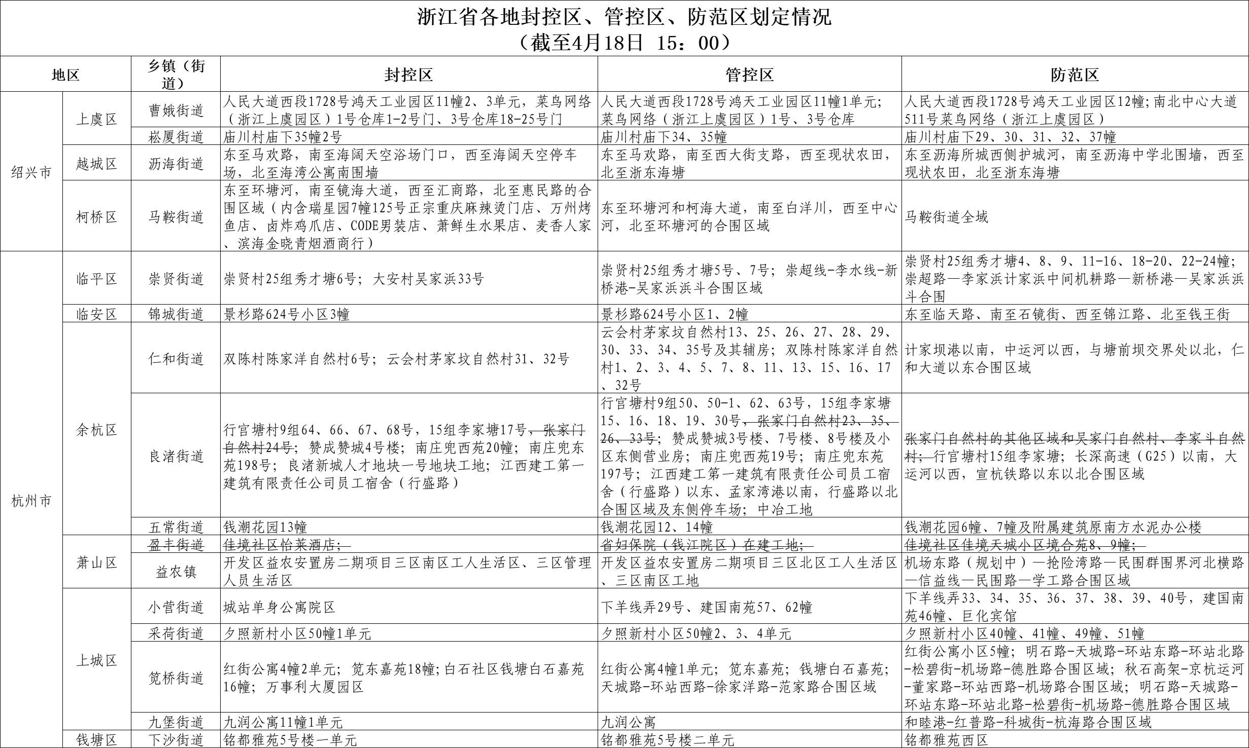
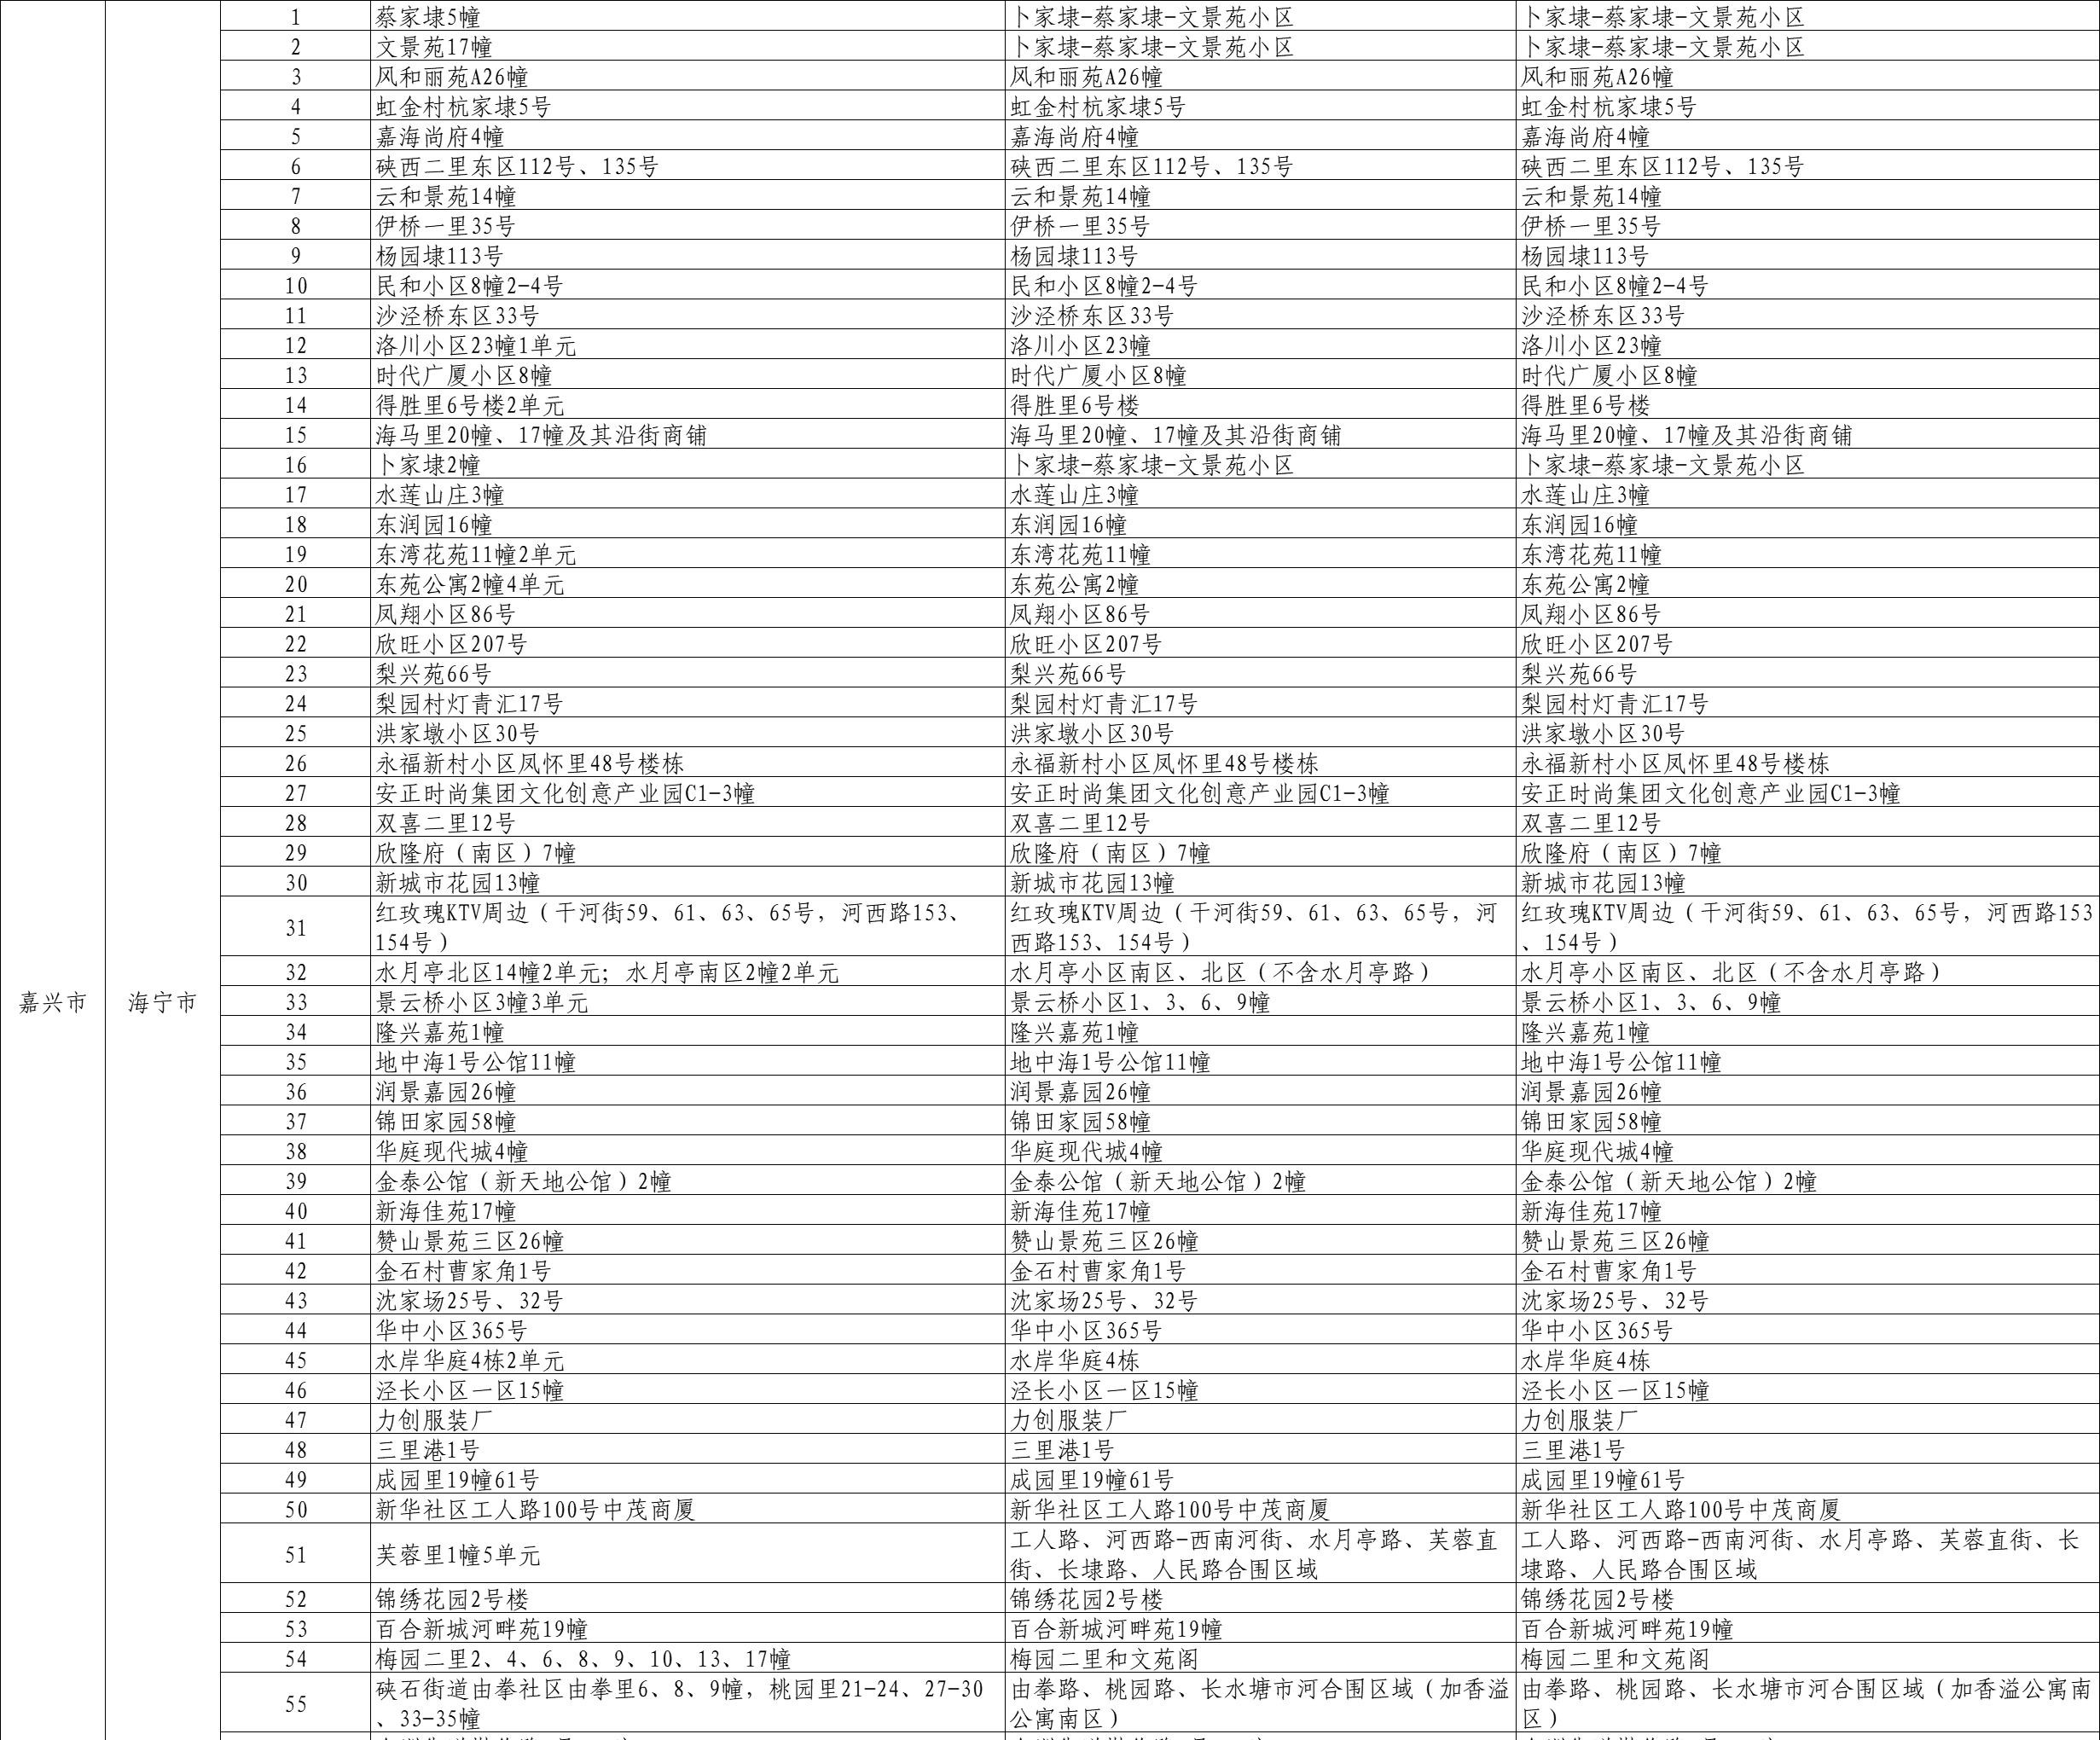
11
